**2022可靠性应用技术国际论坛邀请函**

**尊敬的各位参会人员：**

当今世界，新一轮科技革命和产业变革正在孕育兴起，全球制造业格局面临重大调整。我国制造业正处于由大变强、爬坡过坎的关键阶段，必须把提高产品和服务质量作为制造业转型升级的重点，认真落实[《中国制造2025》](http://www.gov.cn/zhuanti/2016/MadeinChina2025-plan/index.htm)提出的“创新驱动、质量为先”基本方针，加快形成以质量品牌为标识的竞争新优势。工信部强调着力增品种、提品质、创品牌，促进制造业高质量发展，其中，推广先进质量工具方法，就是当下的重点工作之一。

为积极响应工信部号召，促进制造业企业提升质量与可靠性技术水平，国可工软（苏州）科技有限公司携手深圳市为民可靠性系统工程研究院将于2022年8月6至7日在中国**苏州**、**深圳**、**线上**同步举办“2022可靠性技术国际论坛”，旨在为可靠性领域工程人员提供交流与沟通的平台。在此诚挚邀请各工程领域可靠性权威专家、科研机构代表参加，共同探讨可靠性应用技术全球趋势、技术路线、实现方法、最佳实践和应用。

我们诚挚地邀请您的参与。本次论坛安排如下：

1. **会议时间及地点**

**论坛时间**：2022年8月6日-7日（线上、线下同步举办）

**线下地点（详见附件4）**：

苏州会场：苏州市苏站路1588号 苏州维也纳国际酒店

深圳会场：深圳市龙华区红山6979科创中心25座4楼国际会议厅

1. **组织机构**

**主办单位**：可靠性应用技术国际论坛组委会

**承办单位**：深圳市为民可靠性系统工程研究院

国可工软（苏州）科技有限公司

上海瑞卓软件股份有限公司

**协办单位**：中国汽车工程学会可靠性技术分会、中国汽车工程研究院股份有限公司、中国仪器仪表学会可靠性分会、北京信息科技大学、中国MBSE联盟可靠性系统工程专业委员会、SRE上海分会、RDMI国际研发方法协会、中国质量俱乐部、青岛明思为科技有限公司、江苏瑞蓝自动化设备集团有限公司、上海擎奥检测技术有限公司、北京蓝威技术有限公司、制造学习联盟、杭州致睿科技咨询有限公司、昇腾技术（深圳）有限公司、上海玛曲检测技术有限公司，持续更新中…

**支持媒体**：可靠性网、软服之家、分析测试百科网、SQE供应商质量（公众号）

**三、会议报名**

为保证与会代表的正常参会，请按照以下方式报名：

多人/集体报名：填写附件1《报名回执表》，并于2022年7月30日前将回执表发送至会务组；

单位/个人报名：微信扫码进入快速报名通道，方便快捷。

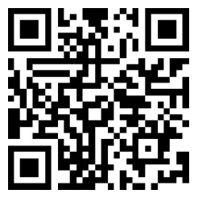

**四、会议费用**

本次会议注册费如下：

线上（个人）：1000元/人，会员750元/人；

线上（单位）：5000元，会员单位3750元；

线下（个人）：2000元/人，会员1500/人（采用邀请制，包 含两顿午餐，休息期间提供茶歇）

注：1、报名将收取500元定金，无特殊情况不予退还。线下参会将根据场地等情况采取邀请制，以付费先后顺序进行邀请。线下参会人数满员后，请转为线上参会。

  2、会员包括：主办单位、承办单位、协办单位团体及个人会员；同一企业5人以上组团按会员价收取。

**五、嘉宾信息及演讲主题**

详见附件3。

**六、汇款信息**

于2022年7月30日前报名参会代表，请务必汇款缴纳会议费用，开具发票可填写附件2《发票信息表》或扫码报名时填写，现场领取发票。

账户名称：国可工软（苏州）科技有限公司

开户银行：宁波银行股份有限公司苏州工业园区支行

账 号：7525 0122 0002 26349

备 注：可靠性论坛+单位+姓名

**七、会务组联系方式**

联系人：朱小姐（国可工软（苏州）科技有限公司）

电话：0512-68359220 18550062538

邮箱：chenyuan.zhu@nationrel.com

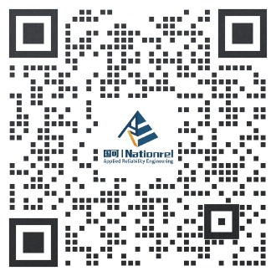

可靠性应用技术国际论坛组委会

2022年7月20日

**附件1：**

2022可靠性应用技术国际论坛

多人/集体报名回执表

|  |  |  |  |  |
| --- | --- | --- | --- | --- |
| 参会代表名单 | | | | |
| 姓 名 | 单位名称 | 职务 | 联系电话 | 电子邮件 |
|  |  |  |  |  |
|  |  |  |  |  |
|  |  |  |  |  |
| 会议费用及支付方式 | | | | |
| 代表类型 | | □普通代表 □学会会员、团体代表  普通代表：线上（个人）1000元/人；线上（单位）5000元；  线下（个人）2000元/人  学会会员、团体代表：  线上（个人）750元/人；  线下（个人）1500元/人；  线上（单位）3750元（团体代表应五人及以上）；  汇款信息：  账户名称：国可工软（苏州）科技有限公司  开户银行：宁波银行股份有限公司苏州工业园区支行  账 号：7525 0122 0002 26349  备 注：可靠性论坛+单位+姓名 | | |
| 付款方式 | | □汇款缴费 □扫码缴费 | | |

**请于2022年7月30日前将此表发送至邮箱：chenyuan.zhu@nationrel.com**

**附件 2：**

发票信息

|  |  |  |  |  |  |  |
| --- | --- | --- | --- | --- | --- | --- |
| 单位名称 |  | | | | | |
| 开票内容 | * 会议费 □ 培训费 | | | | | |
| 发票种类 | □ 增值税专用发票  □ 增值税普通发票 | | | | | |
| 开票张数 | 需开写 张发票  多人参会一起缴费，需在此处填写，如此处不填写，发票只开一张 | | | | | |
| 金额（小写） |  | | | | | |
| **请提供如下发票信息：** | | | | | | |
| 名 称： |  | | | | | |
| 税 号： |  | | | | | |
| 地 址： |  | | | | | |
| 电 话： |  | | | | | |
| 开户行： |  | | | | | |
| 账 号： |  | | | | | |
| **请注意：**以上信息均是**财务信息**，请务必与单位财务管理部门核对。其中，**地址和电话**均为财务需提供的地址和电话，**非个人信息**。专票请将上述信息填全，普票只需填写名称和税号。发票一经开出不做退换处理。 | | | | | | |
| **发票邮寄信息** | | | | | | |
| 收件单位名称 |  | | | | | |
| 收件人地址 | 省 市 区 | | | 邮编 |  | |
| 收件人姓名 |  | 联系电话（手机） |  | 电子邮箱 | |  |
| 备 注 |  | | | | | |

注意说明：

1、如银行汇款缴费，请将附件1报名回执表同时发送给国可朱小姐，邮箱chenyuan.zhu@nationrel.com，电话：0512-68359220，2022年7月30日前汇款的发票可在会议现场领取。汇款时请一定写清**备注**，如不写备注信息将按现场缴费办理开票手续。

2、现场交费可以使用支付宝、微信扫码支付形式，现场**不支持**现金缴费（现场缴费所开发票将于会后20个工作日内快递给收件人），并请提前将开票信息准备好（此页表格打印出来缴费时候交给收费负责人，为以防录入错误，请将此页电子版发送至chenyuan.zhu@nationrel.com邮箱中）；

3、请务必认真准确填写发票信息、邮寄信息，不能空项，届时主办方将按照所列信息开具、邮寄发票，发票一经开出不得退换。

4、发票快递统一使用**顺丰快递**公司，如有特殊需要，请在备注中说明。

**附件3：**

会议日程安排

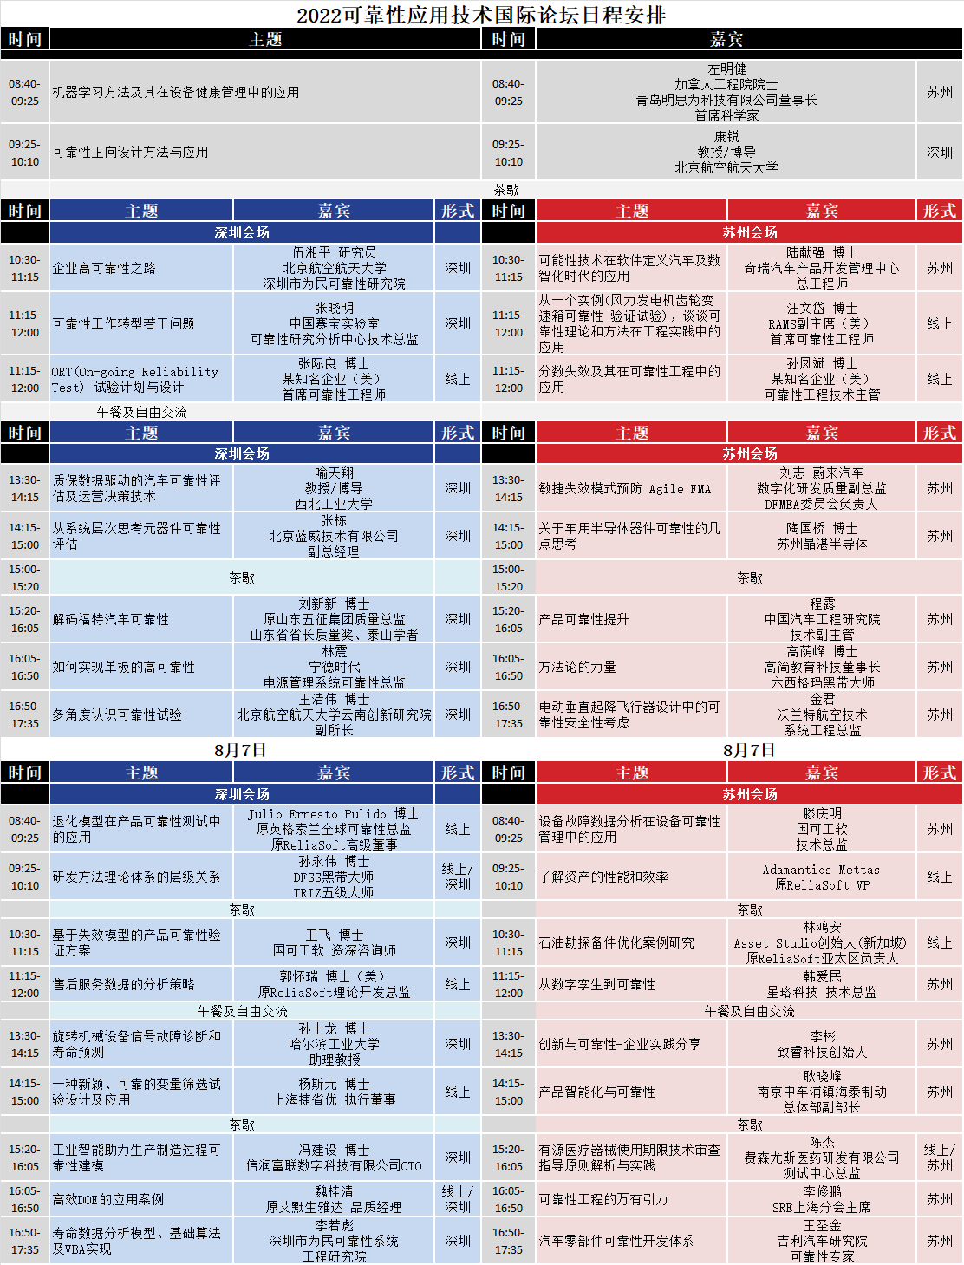

**附件4：**

苏州会场会议酒店及周边酒店信息

**1、住宿预定**

**（1）会议酒店：苏州维也纳国际酒店**

**苏州苏站路1588号世界贸易中心A座**

|  |  |  |  |
| --- | --- | --- | --- |
| 若需通过会务组预订，请将此表于**7月30日**前通过邮件发给会议联系人朱女士 | | | |
| 姓名（及同住） |  | 性别 |  |
| 单位 |  | 手机 |  |
| 邮箱 |  | 传真 |  |
| 预订酒店 | 🞎**苏州维也纳国际酒店**  （大床房及标准间280元/晚，含双早） | | |
| 入住时间 | 月 日 | 离店时间 | 月 日 |
| 预订房间数量 | 间数： 间 | | |

备注：8月份为暑假高峰期，房间数量相对紧张，请参会人员及早预订酒店。各位也可自行预订酒店，酒店预定电话：顾经理13815015147。

**（2）周边酒店信息**

**◆ 锦江之星酒店（价格区间200-300元）**

地址：苏州市姑苏区苏站路1455号火车站北广场客运站4层（距离会议酒店344米）

联系电话：0512 - 67665088

* **桔子酒店（价格区间300-400元）**

地址：苏州市姑苏区苏站路1455号（距离会议酒店约300米）

联系电话：0512 - 67229889

**2、会议酒店交通**

**会议地点：苏州维也纳国际酒店海顿肖邦厅**

**苏州苏站路1588号世界贸易中心A座**

**步行/公共交通：**

* **苏州火车站至酒店**：步行540米到达酒店，用时9分钟；

